ANTEAS: UN VOLONTARIATO PER IL TERRITORIO CASTELLETTESE

A Castelletto sopra Ticino l’Associazione di Volontariato ANTEAS (Ass. Terza Età Attiva e solidale, promossa dalla Fnp) opera da poco più di due anni e mezzo, con un gruppo di oltre 15 volontari e volontarie tutti Castellettesi.
Anteas, a Castelletto, si occupa prevalentemente di “trasporto solidale” e di “consegna pasti a domicilio” oltre ad altre attività assistenziali.
I servizi vengono effettuati sia in Convenzione coi Servizi sociali del Comune, sia in gestione diretta su domanda dell’utenza che manifesta dei bisogni di aiuto e accompagnamento.

Per dare una idea dell’impegno notevole svolto dai volontari Anteas possiamo fornire i risultati delle principali attività svolte nel corso dell’anno 2013:
- Consegnati a domicilio 872 pasti giornalieri (Convenzione Comunale);
- Effettuati 70 trasporti sociali per motivi sanitari (visite, esami, terapie…ecc) in Convenzione col Comune;
- Effettuati 294 trasporti sociali a gestione diretta su richiesta di persone – soprattutto anziane – impossibilitate a muoversi autonomamente;
- Effettuate decine di trasporti, nell’ambito Comunale, rivolti a persone anziane e disabili per necessità di ordine famigliare, di relazione sociale, di accompagnamento.

L’insieme di questi servizi ha fatto percorre ai nostri generosi volontari oltre 15.000 km al servizio di nostri concittadini in condizione di bisogno e di un aiuto amico e solidale.

Anche presso le scuole Elementari e Medie, dei nostri volontari da alcuni anni offrono un sostegno scolastico ai bambini extracomunitari per l’apprendimento della lingua italiana.
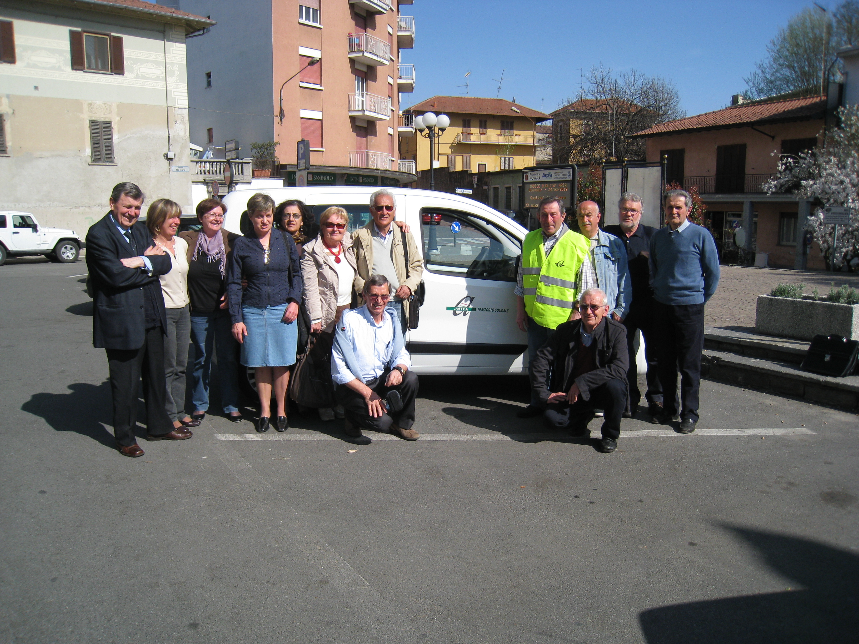
Il Gruppo dei volontari ANTEAS di Castelletto s. T. è orgoglioso di poter offrire un valido contributo a migliorare la vita nella nostra Comunità: infatti la scelta fatta è quella di concentrare tutte le energie a livello locale, venendo incontro ai bisogni crescenti che si manifestano sul nostro territorio e che coinvolgono persone e famiglie.

